A racionális törtfüggvény

Elsőként, a hétköznapi életből vett példákon bemutatva, tisztázzunk két fontos fogalmat: az egyenes és a fordított arányosságot. Tegyük fel, hogy kedvenc csokoládénk egységára $250Ft$. Abban az esetben, ha nem 1, hanem 2 vagy 3 vagy 4 vagy 5 stb. darabot vásárolunk belőle, akkor értelemszerűen a kasszánál fizetendő összeg az egységár kétszerese, háromszorosa, négyszerese, ötszöröse stb. Általában pedig „ $n db$” csokoládéért $n∙250Ft$-ot kell fizessünk.

Illetve, ha adott összegből szeretnénk ugyanezen egységárú csokoládéból vásárolni, akkor egy egyszerű osztás művelettel számolhatjuk ki, hány darabra futja belőle, pl.: $1500Ft$ rendelkezésre álló összegből $\frac{1500}{250}=6db$ vásárolható.

Ezen mennyiségek között egyenes arányosság teljesül, tehát ahányszorosára változtatom az egyik mennyiséget, ugyanannyiszorosára kell változtatnom a másik mennyiséget. Definíció tekintetében azt mondjuk: a megadott mennyiségek hányadosa állandó. Ezt a kapcsolatot szemlélteti a lineáris (másnéven elsőfokú) függvény.

Megjegyzés: az egyenes arányosság sok esetben alkalmazható, mint összetartozó mennyiségek aránypárja.

Most vizsgáljunk egy másik, a hétköznapi életben előforduló példát: tegyük fel, hogy valamilyen közlekedési eszközzel szeretnénk eljutni az „ $A$” várostól $60km$ távolságban lévő „ $B$” városba. Abban az esetben, ha járművünkkel tudjuk tartani a $60\frac{km}{h}$ átlagos sebességet, akkor az utazás összesen $1óra=60perc$ időtartamú (ennek ellenőrzése az általános iskolában megismert: $v=\frac{s}{t}$ összefüggés átrendezéséből adódó: $t=\frac{s}{v}$ képletből történik). Vizsgáljuk, hogyan változik az utazás időtartama, ha az eredetileg tervezett átlagos sebesség módosul. Ha a forgalmi viszonyok úgy alakulnak, hogy az átlagos sebesség $2$-szeresére vagy $2,5=\frac{5}{2}$-szeresére vagy $3$-szorosára növelhető, akkor azt tapasztaljuk, hogy az utazás időtartama az eredeti tervezett $\frac{1}{2}$- szeresére (tehát $30$ percre), vagy $\frac{2}{5}$-szeresére (tehát $24$ percre), vagy $\frac{1}{3}$- szorosára (tehát $20$ percre) csökken. Ha pedig a forgalmi viszonyok úgy alakulnak, hogy az átlagos sebesség $\frac{1}{2}$-szeresére vagy $\frac{2}{5}$-szeresére vagy $\frac{1}{3}$-szorosára változik (tehát valamely külső körülmény miatt csökken), akkor azt tapasztaljuk, hogy az utazás időtartama az eredeti tervezett $2$- szeresére (tehát $120$ percre), vagy $\frac{5}{2}$-szeresére (tehát $150$ percre), vagy $3$- szorosára (tehát $180$ percre) növekszik. Tehát ezen mennyiségek között fordított arányosság teljesül, tehát ahányszorosára változtatom az egyik mennyiséget, annyiad részére kell változtatnom a másik mennyiséget. Definíció tekintetében azt mondjuk: a megadott mennyiségek szorzata állandó.

A racionális törtfüggvény, az utóbbi példában lévő, úgynevezett fordított arányosságot szemlélteti.

Ábrázoljuk előbb, magát az alapfüggvényt, ez $y=f\left(x\right)=\frac{1}{x}$ hozzárendelési utasítással rendelkezik, hogy az ilyen függvények ábrázolásakor, milyen megfontolások alapján érdemes következtetéseket levonni.

A tört értelmezése szerint, a nevezőjében változó tartalmazó mennyiség nem veheti fel a $0$ értéket, tehát $x≠0$.

Tehát a függvénnyel, a mindenkori nevező zérushelyénél (esetünkben ez a $0$ érték) „történik valami”. Ennek a pontnak lesz matematikai elnevezése: szakadási hely, amelyekről a későbbiekben lesz még szó.

Ezután pedig elegendő lesz a problémás $x=0$ érték körül szóródó értékek vizsgálata.

Legyenek a: $-2;-1;-\frac{1}{2};\frac{1}{2};1;2$ amelyekre a hozzárendelési utasításnak megfelelően helyettesítési értéket számolunk.

(Azért ezeket a bejövő $x$ értékeket érdemes vizsgálni, mert ezeknek könnyen meghatározhatjuk reciprokaikat.)

|  |  |  |  |  |  |  |
| --- | --- | --- | --- | --- | --- | --- |
| $$x$$ | $$-2$$ | $$-1$$ | $$-\frac{1}{2}$$ | $$\frac{1}{2}$$ | $$1$$ | $$2$$ |
| $$y=\frac{1}{x}$$ | $$-\frac{1}{2}$$ | $$-1$$ | $$-2$$ | $$2$$ | $$1$$ | $$\frac{1}{2}$$ |

A függvény grafikonjának fix pontjai: $\left(-2;-\frac{1}{2}\right);\left(-1;-1\right);\left(-\frac{1}{2};-2\right);\left(\frac{1}{2};2\right);\left(1;1\right);\left(2;\frac{1}{2}\right)$, amelyekre ezután illeszthetjük a racionális törtfüggvény grafikonját, a fordított arányosságot kifejező, úgynevezett: hiperbolát.

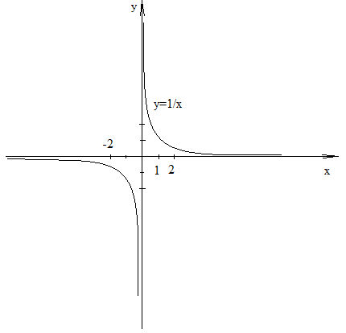

Észrevételek:

- a hiperbola grafikonja alapesetben a derékszögű koordináta-rendszer két különböző síknegyedében jelenik meg;

- a feladat szövegkörnyezetétől függően előfordulhat, hogy csak pozitív számok lehetnek bejövő $x$ értékek, ekkor a 3.síknegyedben lévő hiperbola szár ábrázolásától eltekintünk;

- a hiperbola szárai közelítenek a vízszintes és függőleges tengelyekhez, nem metszi el és nem érintik azokat;

- a hiperbola szárai folyamatosan közelítenek a tengelyekhez, nem párhuzamosak lesznek velük;

- a $0$ körül szóródó bejövő x értékekre számolt helyettesítési értékek is $0$ körül szóródnak, amely azért következik be, mert az alapfüggvény hozzárendelési utasításában a törtes tag után egy $0$ értékű konstans van;

- az előzőből következik, hogy az alapfüggvénynek a $\left(0;0\right)$ koordinátákkal rendelkező origó a „problémás” pontja.

Megjegyzések:

- a hiperbola szárai a hozzárendelési utasítás módosításával elmetszheti a vízszintes és/vagy függőleges tengelyeket;

- a hozzárendelési utasítás módosításával megadott hiperboláknak is lesz „problémás” pontja;

- a mindenkori problémás pont $x$ összetevőjét alaphalmaz-vizsgálattal határozzuk meg, y összetevője pedig a törtes tag utáni konstansérték lesz. Ezt a tulajdonságot, majd az általánosításkor tudjuk majd kihasználni;

- a hozzárendelési utasítás módosításával megadott hiperbola szárai is közelítenek bizonyos tengelyekhez, amelyek nem feltétlenül a vízszintes és függőleges tengely, ezeket gyűjtőnéven ASZIMPTOTA-tengelyeknek nevezzük;

- a módosított hozzárendelési utasításból származtatott aszimptota-tengelyek is $4$ részre osztják a síkot;

- az előzőekben kapott pontokat tekinthetjük „normál”-emelkedésnek: $2$ balra lépéshez $\frac{1}{2}$ lefelé lépés; $1$ balra lépéshez $1$ lefelé lépés; $\frac{1}{2}$ balra lépéshez $2$ lefelé lépés; $\frac{1}{2}$ jobbra lépéshez $2$ felfelé lépés; $1$ jobbra lépéshez $1$ felfelé lépés és $2$ jobbra lépéshez $\frac{1}{2}$ felfelé lépés tartozik;

- a hiperbolát minden esetben érdemes $1+6$ pontra illesztve ábrázolni.

Általános hozzárendelési utasítás: $y=f\left(x\right)=\frac{a}{x+b}+c$ grafikonja: hiperbola (függvénytáblázat 63.oldal).

Ebből az általános alakból $a=1;b=c=0$ értékekből származtathatjuk az alapfüggvényt, amely azt jelenti, hogy

Hiperbolák ábrázolásakor előbb meghatározzuk a „problémás” pontot, amelynek $x$ összetevőjénél berajzoljuk a függőleges tengellyel párhuzamos aszimptota-tengelyt; illetve a törtes tag utáni konstansnak megfelelően, mint $y$ értéknél berajzoljuk a vízszintes tengellyel párhuzamos aszimptota tengelyt, amelyekhez a függvény szárai közelítenek majd. Ezután a problémás pont körül szóró $x$-ekre helyettesítési értéket számolunk és az így kapott összetartozó érték-párokra illesztjük függvény grafikonját.

1.Feladat: Ábrázolja a függvényeket!

a) $y=f\left(x\right)=\frac{1}{x+4}+3$

Alaphalmaz feltétel-vizsgálat: $x+4≠0$ amelyből $x≠-4$. Vagyis $x=-4$ értéknél berajzolunk a függőleges tengellyel párhuzamos aszimptota-tengelyt. Valamint a törtes tag utáni értéknél berajzolunk a vízszintes tengellyel párhuzamosan egy aszimptota-tengelyt. Tehát a „problémás” pont a koordinátájú pont.

Továbbá értéktáblázatunkban a problémás körül szóródó bejövő értékekre számolunk helyettesítési értéket:

|  |  |  |  |  |  |  |
| --- | --- | --- | --- | --- | --- | --- |
|  |  |  |  |  |  |  |
|  |  |  |  |  |  |  |

A függvény grafikonjának fix pontjai: .

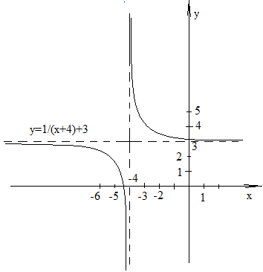

Észrevételek:

- az aszimptota tengelyekhez képest a hiperbola szárai az 1-es és 3-as síknegyedben vannak;

- a felvett függvény-értékek (kimenő $y$) a hozzárendelési utasításban, a törtes tag utáni $3$-as konstans körül szóródnak és ehhez képest (a számlálóban lévő $1$-es érték miatt) hozzá képest „normál”-emelkedésű, tehát: $2$ balra lépéshez $\frac{1}{2}$ lefelé lépés; $1$ balra lépéshez $1$ lefelé lépés; $\frac{1}{2}$ balra lépéshez $2$ lefelé lépés; $\frac{1}{2}$ jobbra lépéshez $2$ felfelé lépés; $1$ jobbra lépéshez $1$ felfelé lépés és $2$ jobbra lépéshez $\frac{1}{2}$ felfelé lépés tartozik.

b) $y=f\left(x\right)=\frac{3}{x+5}-1$

Alaphalmaz feltétel-vizsgálat: $x+5≠0$ amelyből $x≠-5$. Vagyis $x=-5$ értéknél berajzolunk a függőleges tengellyel párhuzamos aszimptota-tengelyt. Valamint a törtes tag utáni értéknél berajzolunk a vízszintes tengellyel párhuzamosan egy aszimptota-tengelyt. Tehát a „problémás” pont a koordinátájú pont.

Továbbá értéktáblázatunkban a problémás körül szóródó bejövő értékekre számolunk helyettesítési értéket:

|  |  |  |  |  |  |  |
| --- | --- | --- | --- | --- | --- | --- |
|  |  |  |  |  |  |  |
|  |  |  |  |  |  |  |

A függvény grafikonjának fix pontjai: .

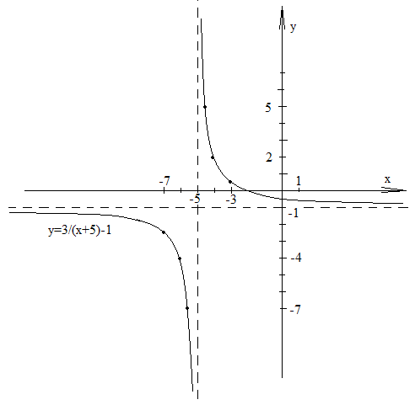

Észrevételek:

- az aszimptota tengelyekhez képest a hiperbola szárai az 1-es és 3-as síknegyedben vannak;

- a felvett függvény-értékek (kimenő $y$) a hozzárendelési utasításban, a törtes tag utáni $-1$-es konstans körül szóródnak és ehhez képest (a számlálóban lévő $3$-as érték miatt minden felvett függvényérték a –3szorosára változik) hozzá képest, tehát: $2$ balra lépéshez $\frac{3}{2}$ lefelé lépés; $1$ balra lépéshez $3$ lefelé lépés; $\frac{1}{2}$ balra lépéshez $6$ lefelé lépés; $\frac{1}{2}$ jobbra lépéshez $6$ felfelé lépés; $1$ jobbra lépéshez $3$ felfelé lépés és $2$ jobbra lépéshez $\frac{3}{2}$ felfelé lépés tartozik.

c) $y=f\left(x\right)=\frac{-1}{x-4}-2$

Alaphalmaz feltétel-vizsgálat: $x-4≠0$ amelyből $x≠4$. Vagyis $x=4$ értéknél berajzolunk a függőleges tengellyel párhuzamos aszimptota-tengelyt. Valamint a törtes tag utáni értéknél berajzolunk a vízszintes tengellyel párhuzamosan egy aszimptota-tengelyt. Tehát a „problémás” pont a koordinátájú pont.

Továbbá értéktáblázatunkban a problémás körül szóródó bejövő értékekre számolunk helyettesítési értéket:

|  |  |  |  |  |  |  |
| --- | --- | --- | --- | --- | --- | --- |
|  |  |  |  |  |  |  |
|  |  |  |  |  |  |  |

A függvény grafikonjának fix pontjai: .

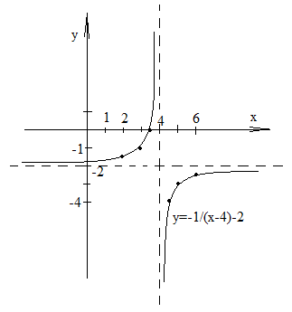

Észrevételek:

- az aszimptota tengelyekhez képest a hiperbola szárai a 2-es és 4-es síknegyedben vannak;

- a felvett függvény-értékek (kimenő $y$) a hozzárendelési utasításban, a törtes tag utáni $-2$-es konstans körül szóródnak és ehhez képest (a számlálóban lévő $-1$-es érték miatt, minden felvett függvényérték –szeresére változik) hozzá képest „normál”-emelkedésű, tehát: $2$ balra lépéshez $\frac{1}{2}$ felfelé lépés; $1$ balra lépéshez $1$ felfelé lépés; $\frac{1}{2}$ balra lépéshez felfelé lépés; $\frac{1}{2}$ jobbra lépéshez $2$ lefelé lépés; $1$ jobbra lépéshez $1$ lefelé lépés és $2$ jobbra lépéshez $\frac{1}{2}$ lefelé lépés tartozik.

d) $y=f\left(x\right)=\frac{-3}{x-6}+4$

Alaphalmaz feltétel-vizsgálat: $x-6≠0$ amelyből $x≠6$. Vagyis $x=6$ értéknél berajzolunk a függőleges tengellyel párhuzamos aszimptota-tengelyt. Valamint a törtes tag utáni értéknél berajzolunk a vízszintes tengellyel párhuzamosan egy aszimptota-tengelyt. Tehát a „problémás” pont a koordinátájú pont.

Továbbá értéktáblázatunkban a problémás körül szóródó bejövő értékekre számolunk helyettesítési értéket:

|  |  |  |  |  |  |  |
| --- | --- | --- | --- | --- | --- | --- |
|  |  |  |  |  |  |  |
|  |  |  |  |  |  |  |

A függvény grafikonjának fix pontjai: .

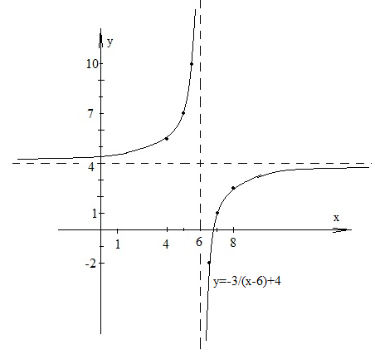

Észrevételek:

- az aszimptota tengelyekhez képest a hiperbola szárai a 2-es és 4-es síknegyedben vannak;

- a felvett függvény-értékek (kimenő $y$) a hozzárendelési utasításban, a törtes tag utáni $4$-es konstans körül szóródnak és ehhez képest (a számlálóban lévő $-3$-as érték miatt minden felvett függvényérték a -3szorosára változik) hozzá képest „normál”-emelkedésű, tehát: $2$ balra lépéshez $\frac{3}{2}$ felfelé lépés; $1$ balra lépéshez $3$ felfelé lépés; $\frac{1}{2}$ balra lépéshez felfelé lépés; $\frac{1}{2}$ jobbra lépéshez $6$ lefelé lépés; $1$ jobbra lépéshez $3$ lefelé lépés és $2$ jobbra lépéshez $\frac{3}{2}$ lefelé lépés tartozik.

Ezután következzenek a transzformációval történő ábrázolás példái. Ekkor a műveletvégzés sorrendjének értelmében, elsőként az alapfüggvényt ábrázoljuk, ezután a tört nevezőben lévő műveletnek megfelelően a vízszintes tengely mentén toljuk jobbra vagy balra; ezt követően a számlálóban lévő esetleges konstanszorzónak megfelelően, minden felvett függvényértéket annyiszorosára változtatunk, ez függőleges tengely menti transzformáció; végül a törtes tag utáni konstansnak megfelelően, minden felvett függvényértékhez hozzáadjuk vagy kivonjuk belőle, ez szintén függőleges tengely menti transzformáció.

2.Feladat: Ábrázolja a függvényeket transzformációval!

a) $y=f\left(x\right)=\frac{1}{x+4}+3$

Lépések: $y_{1}=f_{1}\left(x\right)=\frac{1}{x}$ alapfüggvény lesz, amely a lecke elején már szerepel, ezután $y_{2}=f_{2}\left(x\right)=\frac{1}{x+4}$ amelynél a tört értelmezés miatt $x+4≠0$ amelyből $x≠-4$, tehát az alapfüggvény pontját $4$ egységgel balra toljuk, így kapjuk

a $\left(-4;0\right)$ koordinátájú „problémás” pontot, valamint grafikonjának fix pontjait: $\left(-6;-\frac{1}{2}\right);\left(-5;-1\right);\left(-\frac{9}{2};-2\right);\left(-\frac{7}{2};2\right);\left(-3;1\right);\left(-2;\frac{1}{2}\right)$,

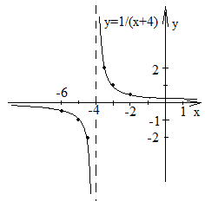

Végül a törtes tag utáni $3$-as konstansnak megfelelően, az előző lépésben kapott fix pontok y összetevőit növeljük $3$-mal, így kapjuk a $\left(-4;3\right)$ koordinátájú „problémás” pontot, valamint grafikonjának fix pontjait: $\left(-6;\frac{5}{2}\right);\left(-5;2\right);\left(-\frac{9}{2};1\right);\left(-\frac{7}{2};5\right);\left(-3;4\right);\left(-2;\frac{7}{2}\right)$. A függvény grafikonja az 1/a) feladatban látható.

b) $y=f\left(x\right)=\frac{3}{x+5}-1$

Lépések: $y_{1}=f_{1}\left(x\right)=\frac{1}{x}$ alapfüggvény lesz, amely a lecke elején már szerepel, ezután $y_{2}=f_{2}\left(x\right)=\frac{1}{x+5}$ amelynél a tört értelmezés miatt $x+5≠0$ amelyből $x≠-5$, tehát az alapfüggvény pontját $5$ egységgel balra toljuk, így kapjuk

a $\left(-5;0\right)$ koordinátájú „problémás” pontot, valamint grafikonjának fix pontjait: $\left(-7;-\frac{1}{2}\right);\left(-6;-1\right);\left(-\frac{11}{2};-2\right);\left(-\frac{9}{2};2\right);\left(-4;1\right);\left(-3;\frac{1}{2}\right)$

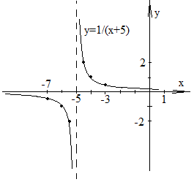

Ezután a számlálóban lévő -as konstans értelmében minden felvett függvényértéknek a -szorosára kell változnia, tehát megmarad a koordinátájú „problémás” pont és grafikonjának fix pontjai: $\left(-7;-\frac{3}{2}\right);\left(-6;-3\right);\left(-\frac{11}{2};-6\right);\left(-\frac{9}{2};6\right);\left(-4;3\right);\left(-3;\frac{3}{2}\right)$

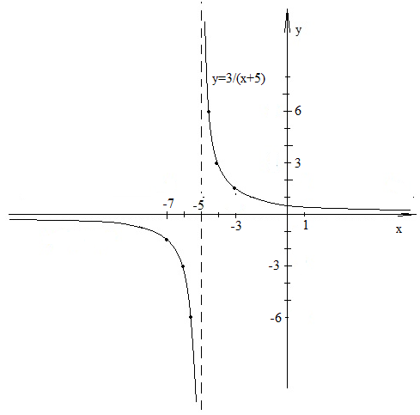

Végül a törtes tag utáni $-1$-es konstansnak megfelelően, minden felvett függvényértéket $1$-el csökkentünk, így adódik a $\left(-5;-1\right)$ koordinátájú „problémás” pont és grafikonjának fix pontjai: $\left(-7;-\frac{5}{2}\right);\left(-6;-4\right);\left(-\frac{11}{2};-7\right);\left(-\frac{9}{2};5\right);\left(-4;2\right);\left(-3;\frac{1}{2}\right)$. A függvény grafikonja az 1/b) feladatban látható.

c) $y=f\left(x\right)=\frac{-1}{x-4}-2$

Lépések: $y_{1}=f_{1}\left(x\right)=\frac{1}{x}$ alapfüggvény lesz, amely a lecke elején már szerepel, ezután $y_{2}=f_{2}\left(x\right)=\frac{1}{x-4}$ amelynél a tört értelmezés miatt $x-4≠0$ amelyből $x≠4$, tehát az alapfüggvény pontját egységgel jobbra toljuk, így kapjuk

a $\left(4;0\right)$ koordinátájú „problémás” pontot, valamint grafikonjának fix pontjait: $\left(2;-\frac{1}{2}\right);\left(3;-1\right);\left(\frac{7}{2};-2\right);\left(\frac{9}{2};2\right);\left(5;1\right);\left(6;\frac{1}{2}\right)$,

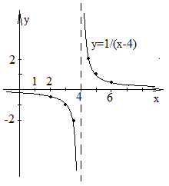

Ezután a számlálóban lévő $-1$-es konstans értelmében minden felvett függvényértéknek a $-1$-szeresére kell változnia, tehát megmarad a $\left(4;0\right)$ koordinátájú „problémás” pont és grafikonjának fix pontjai: $\left(2;\frac{1}{2}\right);\left(3;1\right);\left(\frac{7}{2};2\right);\left(\frac{9}{2};-2\right);\left(5;-1\right);\left(6;-\frac{1}{2}\right)$

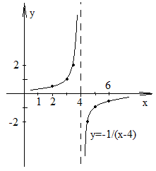

Végül a törtes tag utáni $-2$-es konstansnak megfelelően, minden felvett függvényértéket $2$-vel csökkentünk, így adódik a $\left(4;-2\right)$ koordinátájú „problémás” pont és grafikonjának fix pontjai: $\left(2;-\frac{3}{2}\right);\left(3;-1\right);\left(\frac{7}{2};0\right);\left(\frac{9}{2};-4\right);\left(5;-3\right);\left(6;-\frac{5}{2}\right)$. A függvény grafikonja az 1/c) feladatban látható.

d) $y=f\left(x\right)=\frac{-3}{x-6}+4$

Lépések: $y_{1}=f_{1}\left(x\right)=\frac{1}{x}$ alapfüggvény lesz, amely a lecke elején már szerepel, ezután $y_{2}=f_{2}\left(x\right)=\frac{1}{x-6}$ amelynél a tört értelmezés miatt $x-6≠0$ amelyből $x≠6$, tehát az alapfüggvény pontját egységgel jobbra toljuk, így kapjuk

a $\left(6;0\right)$ koordinátájú „problémás” pontot, valamint grafikonjának fix pontjait: $\left(4;-\frac{1}{2}\right);\left(5;-1\right);\left(\frac{11}{2};-2\right);\left(\frac{13}{2};2\right);\left(7;1\right);\left(8;\frac{1}{2}\right)$,

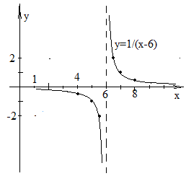

Ezután a számlálóban lévő -as konstans értelmében minden felvett függvényértéknek a -szorosára kell változnia, tehát megmarad a koordinátájú „problémás” pont és grafikonjának fix pontjai: $\left(4;\frac{3}{2}\right);\left(5;3\right);\left(\frac{11}{2};6\right);\left(\frac{13}{2};-6\right);\left(7;-3\right);\left(8;-\frac{3}{2}\right)$

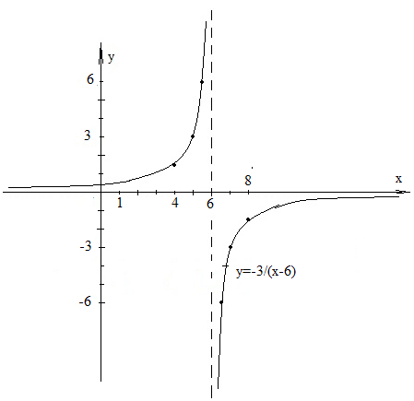

Végül a törtes tag utáni $+4$-es konstansnak megfelelően, minden felvett függvényértéket $4$-el növelünk, így adódik a $\left(6;4\right)$ koordinátájú „problémás” pont és grafikonjának fix pontjai: $\left(4;\frac{11}{2}\right);\left(5;7\right);\left(\frac{11}{2};10\right);\left(\frac{13}{2};-2\right);\left(7;1\right);\left(8;\frac{5}{2}\right)$.

A függvény grafikonja az 1/d) feladatban látható.

Fontos megjegyezni, hogy a racionális törtfüggvények általános hozzárendelési utasítása, algebrai átalakításokkal mindig elérhető (legfeljebb, ezekre következzen $3$ példa.

3.Feladat: Ábrázolja a függvényeket!

a) $y=f\left(x\right)=\frac{1}{3∙x+5}-2$

Végezzük el a megfelelő algebrai átalakításokat: $y=\frac{1}{3∙x+5}-2=\frac{1}{3∙\left(x+\frac{5}{3}\right)}-2=\frac{\frac{1}{3}}{x+\frac{5}{3}}-2$

Alaphalmaz feltétel-vizsgálat: $x+\frac{5}{3}≠0$ amelyből $x≠-\frac{5}{3}$. Vagyis $x=-\frac{5}{3}$ értéknél berajzolunk a függőleges tengellyel párhuzamos aszimptota-tengelyt. Valamint a törtes tag utáni értéknél berajzolunk a vízszintes tengellyel párhuzamosan egy aszimptota-tengelyt. Tehát a „problémás” pont a koordinátájú pont.

Továbbá értéktáblázatunkban a problémás körül szóródó bejövő értékekre számolunk helyettesítési értéket:

|  |  |  |  |  |  |  |
| --- | --- | --- | --- | --- | --- | --- |
|  |  |  |  |  |  |  |
|  |  |  |  |  |  |  |

A függvény grafikonjának fix pontjai: $\left(-\frac{11}{3};-\frac{13}{6}\right);\left(-\frac{8}{3};-\frac{7}{3}\right);\left(-\frac{13}{6};-\frac{8}{3}\right);\left(-\frac{7}{6};-\frac{4}{3}\right);\left(-\frac{2}{3};-\frac{5}{3}\right);\left(\frac{1}{3};-\frac{11}{6}\right)$.

Megjegyzés: az algebrai átalakítások után természetesen transzformációval történő ábrázolás is lehetséges.

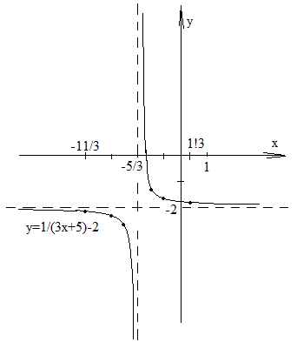

b) $y=f\left(x\right)=\frac{2∙x+13}{x+5}$

Végezzük el a megfelelő algebrai átalakításokat, amelyeknél felhasználjuk: az algebrai tört számlálójába akkor kerülhet „ $x$”-es tag, ha közös nevezőre hoztunk. Ezt a műveletet úgy tudjuk visszafejteni, ha a nevezőnek annyiszorosát „csempésszük” bele, amennyi a számlálóban az „ $x$”-es tag előtti szorzó értéke, majd meghatározzuk azt a pl.: „ $c$” betűjelű konstansnak az értékét, amellyel korrigálnunk kell, hogy teljesüljön az egyenlőség, tehát:

$$y=\frac{2∙x+13}{x+5}=\frac{2∙x+10+c}{x+5}=\frac{2∙\left(x+5\right)+c}{x+5}=\frac{2∙\left(x+5\right)+3}{x+5}=$$

A számlálóban így visszamaradó kéttagú összegzés szerint két tag (két tört) összegére tagolunk úgy, hogy mindkét tört nevezője a közös nevező legyen, számlálóik pedig a zárt alakban lévő tagok valamelyike, tehát:

Alaphalmaz feltétel-vizsgálat: amelyből . Vagyis értéknél berajzolunk a függőleges tengellyel párhuzamos aszimptota-tengelyt. Valamint a törtes tag utáni értéknél berajzolunk a vízszintes tengellyel párhuzamosan egy aszimptota-tengelyt. Tehát a „problémás” pont a koordinátájú pont.

Továbbá értéktáblázatunkban a problémás körül szóródó bejövő értékekre számolunk helyettesítési értéket:

|  |  |  |  |  |  |  |
| --- | --- | --- | --- | --- | --- | --- |
|  |  |  |  |  |  |  |
|  |  |  |  |  |  |  |

A függvény grafikonjának fix pontjai: $\left(-7;\frac{1}{2}\right);\left(-6;-1\right);\left(-\frac{11}{2};-4\right);\left(-\frac{9}{2};8\right);\left(-4;5\right);\left(-3;\frac{7}{2}\right)$.

Megjegyzés: az algebrai átalakítások után természetesen transzformációval történő ábrázolás is lehetséges.

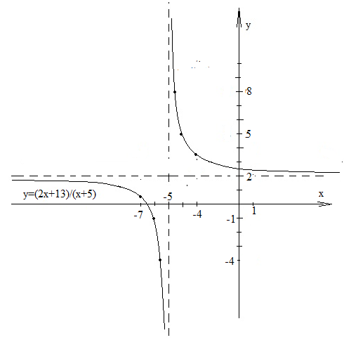

c) $y=f\left(x\right)=\frac{-4∙x^{2}-11∙x+20}{x^{2}+2∙x-8}$

Végezzük el a megfelelő algebrai átalakításokat, amelyeknél a számlálót is és a nevezőt is (a másodfokú tagok miatt) teljes négyzetté alakítunk, hogy a megegyező szorzótényezőkkel egyszerűsíthessünk, tehát:

$$y=f\left(x\right)=\frac{-4∙x^{2}-11∙x+20}{x^{2}+2∙x-8}=\frac{-4∙\left(x^{2}+\frac{11}{4}∙x-5\right)}{x^{2}+2∙x-8}=\frac{-4∙\left(x^{2}+2∙x∙\frac{11}{8}-5\right)}{x^{2}+2∙x∙1-8}=$$

$$=\frac{-4∙\left[x^{2}+2∙x∙\frac{11}{8}+{\left(\frac{11}{8}\right)}^{2}-{\left(\frac{11}{8}\right)}^{2}-5\right]}{x^{2}+2∙x∙1+1^{2}-1^{2}-8}=\frac{-4∙\left[{\left(x+\frac{11}{8}\right)}^{2}-\frac{441}{64}\right]}{{\left(x+1\right)}^{2}-9}=\frac{-4∙\left[{\left(x+\frac{11}{8}\right)}^{2}-{\left(\frac{21}{8}\right)}^{2}\right]}{{\left(x+1\right)}^{2}-3^{2}}=$$

$$=\frac{-4∙\left(x+\frac{11}{8}+\frac{21}{8}\right)∙\left(x+\frac{11}{8}-\frac{21}{8}\right)}{\left(x+1+3\right)∙\left(x+1-3\right)}=\frac{-4∙\left(x+4\right)∙\left(x-\frac{10}{8}\right)}{\left(x+4\right)∙\left(x-2\right)}=\frac{-4∙\left(x-\frac{5}{4}\right)}{x-2}=\frac{-4∙x+5}{x-2}=$$

A számlálóban így visszamaradó kéttagú összegzés szerint két tag (két tört) összegére tagolunk úgy, hogy mindkét tört nevezője a közös nevező legyen, számlálóik pedig a zárt alakban lévő tagok valamelyike, tehát:

Alaphalmaz feltétel-vizsgálat: amelyből . Vagyis értéknél berajzolunk a függőleges tengellyel párhuzamos aszimptota-tengelyt. Valamint a törtes tag utáni értéknél berajzolunk a vízszintes tengellyel párhuzamosan egy aszimptota-tengelyt. Tehát a „problémás” pont a koordinátájú pont.

Továbbá értéktáblázatunkban a problémás körül szóródó bejövő értékekre számolunk helyettesítési értéket:

|  |  |  |  |  |  |  |
| --- | --- | --- | --- | --- | --- | --- |
| $$x$$ | $$0$$ | $$1$$ | $$\frac{3}{2}$$ | $$\frac{5}{2}$$ | $$3$$ | $$4$$ |
| $$y=\frac{-3}{x-2}-4$$ | $$\frac{-3}{0-2}-4=-\frac{5}{2}$$ | $$\frac{-3}{1-2}-4=-1$$ | $$\frac{-3}{\frac{3}{2}-2}-4=2$$ | $$\frac{-3}{\frac{5}{2}-2}-4=-10$$ | $$\frac{-3}{3-2}-4=-7$$ | $$\frac{-3}{4-2}-4=-\frac{11}{2}$$ |

A függvény grafikonjának fix pontjai: $\left(0;-\frac{5}{2}\right);\left(1;-1\right);\left(\frac{3}{2};2\right);\left(\frac{5}{2};-10\right);\left(3;-7\right);\left(4;-\frac{11}{2}\right)$.

Megjegyzések: - az algebrai átalakítások után természetesen transzformációval történő ábrázolás is lehetséges.

- az előző hiperbolától ez abban is eltér, hogy a függvénynek nem csak egy szakadási helye van, hanem egy további is.

